Manual de usuario para la aplicación de control de paqueterías

Dentro del presente manual, se describe el uso técnico de la aplicación para la función de captura de paqueterías entrantes así como generación de reportes historiales de los registros de paqueterías.

Indice
Requisitos de software 3
Ejecución de la aplicación 3
Acceso a la aplicación 4
Menú de tareas del usuario 5
Capturar un registro 6
Generar reportes 9
Cerrar sesión 10

Requisitos de software

- Java Versión 8 Update 66 (Mínimo necesario)

Ejecución de la aplicación

A continuación se detallan los pasos para el uso del programa control de paquetería en su ordenador.

El primer paso será el de descomprimir el archivo con formato zip con nombre “repartopaqueteria.zip”. El archivo contiene el programa repartopaqueteria.jar, seleccione éste archivo y haga doble click para iniciar su ejecución.

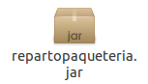
Logo de la aplicación en sistemas Ubuntu Linux

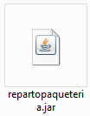
Logo de la aplicación en sistemas Windows


Logo de la aplicación en sistemas Mac Apple

Nota: En sistemas operativos GNU/Linux, es posible sea necesario darle permisos de ejecución al archivo del programa.

Acceso a la aplicación

Una vez ejecutado el programa, se le mostrará la ventana de acceso a usuarios. Dentro del formulario le serán requeridos los datos usuario y contraseña, mismos que a usted le fueron asignados al serle entregado el programa. Habiendo completado los dos campos, deberá presionar el botón Aceptar para poder tener acceso al menú de tareas.

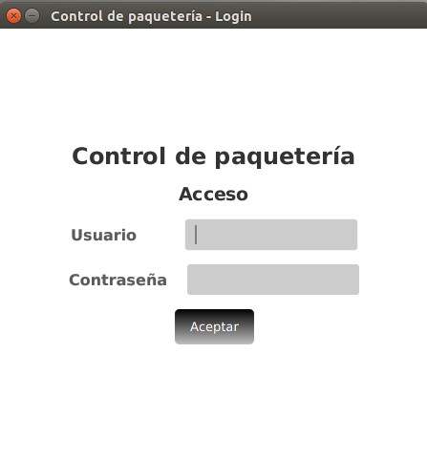
Vista del acceso a la aplicación

El programa lanzará mensajes de error en caso de que los datos ingresados sean incorrectos o tengan alguna anomalía en la estructura de los datos.

Menú de tareas del usuario

Habiendo completado el acceso de su usuario, se le mostrará la venta de menu de tareas. En esta ventana, usted podrá seleccoinar la tarea que desee realizar.

A continuación se presenta la ventana del menú de tareas del usuario.

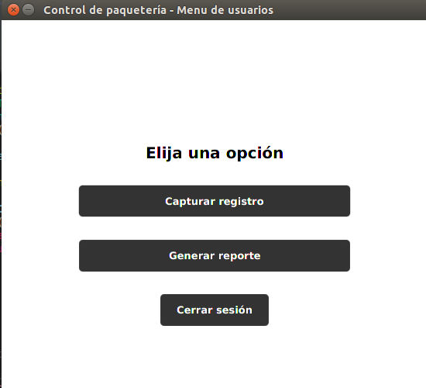

Vista del menú de tareas del usuario

Dentro del menú de tareas del usuario, son accesibles las siguientes opciones:

Captura de registro: Es la interfaz de captura de datos para el registro de paqueterías entrantes. Guardando el registro, los datos serán accesibles para posteriores consultas de generación de reportes.

Generación de reportes: Es la interfaz para la generación e impresión de reportes.

Cerrar sesión: Opción para cerrar sesion de usuario. Se recomienda en caso de seguridad, en caso de que deje su sesión inactivo por un lapso considerable de tiempo,

Capturar un registro

A continuación se presenta la ventana y su uso para capturar registro.

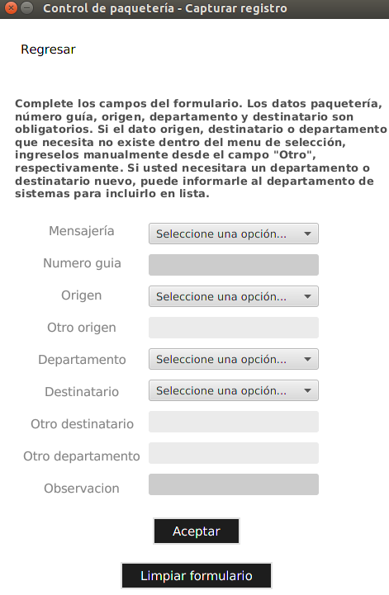
Vista de la ventana capturar registro

El formulario esta compuesto por 8 campos, de los cuales 5 son obligatorios y los demás son complementarios.

A continuación se detalla la función y descripción de cada uno de los campos.

Mensajería: Obligatorio. Es el nombre de la empresa de mensajería del que se ha recibido el paquete. La lista mensajerías contiene las empresas de mensajería disponibles, de los cuales usted podrá seleccionar uno.

Al final de ésta lista podemos encontrar la opción “Personalmente”, esta opción está disponible para el caso de que haya recibido el paquete personalmente, es decir, sin haberlo recibido desde el servicio de alguna empresa de mensajería. Al haber seleccionado ésta opción, se deshabilitará automáticamente el campo número guía, además, el campo observación será obligatorio para introducir una nota de detalles sobre la recepción del paquete.

Número guia: Obligatorio. Es el número guía o folio que contiene el recibo del paquete.

Éste campo deberá ser completado manualmente y/o utilizando un lector de código de barras. Para completar manualmente, es necesario seguir las siguientes reglas.

El campo será completado introduciendo un mínimo de 3 caracteres o un máximo de 45 caracteres, además, sólo podrá escribir números, y letras. Si el campo lo dejará vacío, o si usted no completara el campo con las reglas antes mencionadas, se lanzará un mensaje de error, para su propia verificación y corrección.

Ésta opción no será obligatoria habiendo seleccionado la opción “Personalmente” del campo mensajería.

Origen: Obligatorio. Es la ciudad origen del que se ha enviado el paquete. La lista de orígenes contiene los lugares orígenes disponibles, de los cuales usted podrá seleccionar uno.

Dentro de la lista de selección origenes, se encuentra la opción “Otro”, el cual usted podrá seleccionar en caso de que la ciudad origen que corresponda no se encuentre dentro la lista del campo origenes. Después de haber sido seleccionado, usted deberá de completar manualmente el campo “Otro origen”.

Otro origen: Él campo será obligatorio sólo en caso de haber seleccionado la opción “Otro”, dentro de la lista de selección origen.

Éste campo deberá ser completado manualmente, siguiendo las siguientes reglas.

El campo será completado introduciendo un mínimo de 3 caracteres o un máximo de 45 caracteres, además, sólo podrá escribir números, letras, espacios, puntos y comas. Si el campo lo dejará vacío, o si usted no completara el campo con las reglas antes mencionadas, se lanzará un mensaje de error, para su propia verificación y corrección.

Departamento: Obligatorio. Es el departamento al que fue enviado el paquete recibido.
La lista de departamentos contiene los departamentos disponibles, de los cuales usted podrá seleccionar uno.

Dentro de la lista del campo departamento, se encuentra la opción “Otro”, el cual usted podrá seleccionar en caso de que el departamento que corresponda no se encuentre dentro de la lista del campo departamentos. Después de haber sido seleccionado, usted deberá de completar manualmente el campo “Otro departamento” y “Otro destinatario”.

Otro departamento: Él campo será obligatorio sólo en caso de haber seleccionado la opción “Otro”, dentro de la lista de selección destinatario y/o departamento.

Éste campo deberá ser completado manualmente, siguiendo las siguientes reglas.

El campo será completado introduciendo un mínimo de 3 caracteres o un máximo de 45 caracteres, además, sólo podrá escribir números, letras, espacios, puntos y comas. Si el campo lo dejará vacío, o si usted no completara el campo con las reglas antes mencionadas, se lanzará un mensaje de error, para su propia verificación y corrección.

Destinatario: Obligatorio. Es el destinatario al que fue enviado el paquete recibido. La lista destinatarios contiene los destinatarios disponibles, de los cuales usted podrá seleccionar uno.

Habiendo seleccionado un departamento, se filtrarán los destinatarios pertenenecientes a aquiel departamento. Dentro de la lista de opciones del campo destinatario, se encuentra la opción “Otro”, el cual usted podrá habilitar en caso de que el destinatario que corresponda no se encuentre dentro de la lista del campo destinatarios. Después de haber sido seleccionado, usted deberá de completar manualmente el campo “Otro departamento” y “Otro destinatario”.

Otro destinatario: Él campo será obligatorio en caso de haber seleccionado la opción “Otro”, dentro de la lista de selección destinatario y/o departamento.

Éste campo deberá ser completado manualmente, siguiendo las siguientes reglas.

El campo será completado introduciendo un mínimo de 3 caracteres o un máximo de 45 caracteres, además, sólo podrá escribir números, letras, espacios, puntos y comas. Si el campo lo dejará vacío, o si usted no completara el campo con las reglas antes mencionadas, se lanzará un mensaje de error, para su propia verificación y corrección.

Campo observación: Opcional. El campo observaciones podrá ser completado a partir de algún mensaje, nota o descripcion relacionada al envio o recepción del paquete recibido.

Él campo será obligatorio solamente en caso de haber seleccionado la opción “Personalmente”, dentro de la lista de selección mensajería.

Éste campo deberá ser completado manualmente, siguiendo las siguientes reglas.

El campo será completado introduciendo un mínimo de 3 caracteres o un máximo de 45 caracteres, además, sólo podrá escribir números, letras, espacios, puntos y comas. Si no completara el campo con las reglas antes mencionadas, se lanzará un mensaje de error, para su propia verificación y corrección.

Generar reportes

La ventana generar reportes contiene las opciones de selección y filtrado para generar un impreso del reporte que contendrá los registros almacenados.

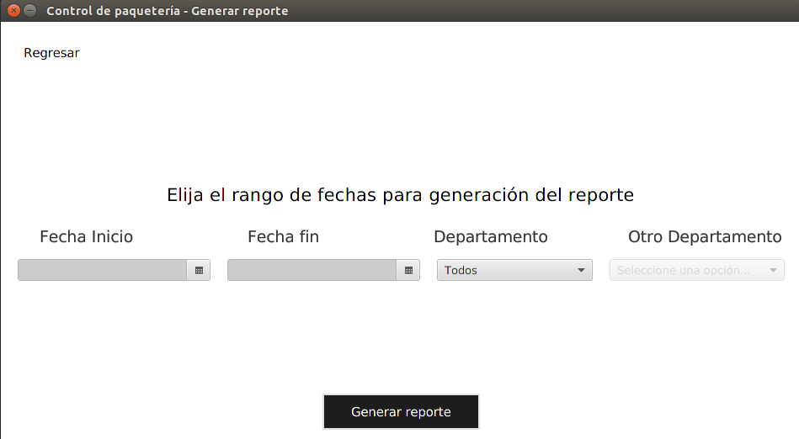

Vista de la ventana generar reporte

Las opciones de selección son las siguientes:

Fecha inicio: Es el rango de fecha de inicio (DD/MM/AAAA) a partir se buscarán los registros relacionados a ésta fecha.

Fecha fin: Es el rango de fecha final (DD/MM/AAAA), fecha fin donde buscarán los registros relacionados.

Departamento: Por defecto esta seleccionado como “Todos”, es decir, todos los departamentos disponibles.

Otro departamento: Se habilita habiendo seleccionado la opcion “Otro”, en la lista del campo departamento. En caso de que usted necesite algun departamento que no se encuentre dentro de la lista del campo departamento, podrá hacer uso de él.

Los datos fecha inicio, fecha fin y departamento son obligatorios, en caso de que el departamento que busca no se encuentre dentro del menú departamentos, podrá buscarlo en el menú otros departamentos, haciendolo en este caso obligatorio al seleccionar “Otro”, dentro de la lista del campo departamento.

Habiendo completado los campos de selección, podrá presionar el boton Generar reporte, el cual mostrará una ventana informandole con el número de registros encontrados. Usted podrá confirmar el reporte.

Al aceptar la confirmación, se iniciara la impresión del reporte antes selección.

Nota: Hasta éste punto, es importante enfatizar que la estructura básica de captura de datos es de números, letras en minuscula, en mayuscula, letras con acentos, puntos y comas. Cualquier otro símbolo se considerará erroneo en la captura de datos, y por ende, se lanzará un mensaje de error durante la ejecución del programa.

Archivo de registros log

Desde el inicio de ejecución de la aplicación, se crea un archivo de registros log, el formato del archivo contiene el nombre recibopaqueterias.log, o el mismo nombre, seguido de un número de identificación. El archivo por defecto se encontrará ubicado en la misma carpeta donde se encuentre la aplicación.

Éste archivo funciona como capturador de sucesos de la aplicación, útil para el caso de resolución de problemas a nivel técnico y de administración.
Se recomienda no eliminar éste archivo, pues es el método por el cual el administrador técnico de la aplicación verificará y solucionará problemas referentes a la aplicación.

Cerrar sesión

Opción para cerrar sesion de usuario. Se recomienda por seguridad cerrar sesión en caso de que deje de realizar tareas dentro de la aplicación por un lapso considerable de tiempo.

